**Supermarket Management System (SMS)**

**Секция 0. Преглед на базата**

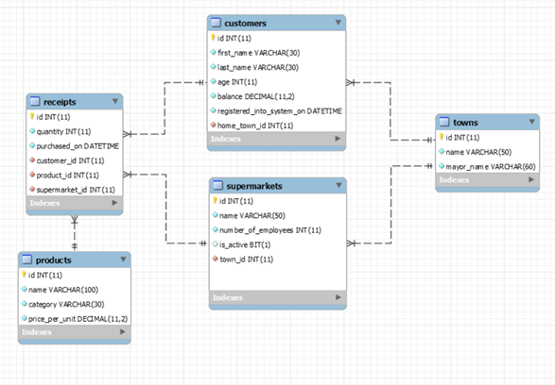

**Секция 1. [Създаване на базата](https://it-kariera.mon.bg/e-learning/mod/vpl/view.php?id=5758" \o "Създаване на базата) (30 pts)**

Създайте база данни с името sms_db. Ще получите описания, с помощта на които ще създадете следните 5 таблици:

* towns
* customers
* supermarkets
* products
* receipts

**towns**

|  |  |  |
| --- | --- | --- |
| **Име на коланата** | **Тип данни** | **Ограничения** |
| Id | **Цяло число** от **0** до **2,147,483,647** | **Primary Key AUTO_INCREMENT** |
| name | **Низ съдържащ максимум 50 символа** | **Не се позволяват NULL стойности.** |
| mayor_name | **Низ съдържащ максимум 60 символа** | **Не се позволяват NULL стойности.** |

**customers**

|  |  |  |
| --- | --- | --- |
| **Име на коланата** | **Тип данни** | **Ограничения** |
| Id | **Цяло число** от  **0** до **2,147,483,647** | **Primary Key, AUTO_INCREMENT** |
| first_name | **Низ съдържащ максимум 30 символа** | **Не се позволяват NULL стойности.** |
| last_name | **Низ съдържащ максимум 30 символа** | **Не се позволяват NULL стойности.** |
| age | **Цяло число** от  **0** до **2,147,483,647** | **Не се позволяват NULL стойности.** |
| balance | **Реално число**, до **11 цифри**, **2** от които след **десетичната запетая**. | **Не се позволяват NULL стойности.** |
| registered_into_system_on | **Дата и час** | **Не се позволяват NULL стойности.** |
| home_town_id | **Цяло число** от  **0** до **2,147,483,647** | **Не се позволяват NULL стойности.**  Връзка с таблицата towns |

**supermarkets**

|  |  |  |
| --- | --- | --- |
| Име на коланата | Тип данни | Ограничения |
| Id | Цяло число от 0 до 2,147,483,647 | Primary Key AUTO_INCREMENT |
| name | **Низ съдържащ максимум 50 символа** | **Не се позволяват NULL стойности.** |
| number_of_employees | **Цяло число** от **0** до **2,147,483,647** | **Не се позволяват NULL стойности.** |
| Is_active | **Boolean** | Стойност по подразбиране**true**. |
| town_id | **Цяло число** от **0** до **2,147,483,647** | **Не се позволяват NULL стойности.**  Връзка с таблицата towns |

**products**

|  |  |  |
| --- | --- | --- |
| **Име на коланата** | **Тип данни** | **Ограничения** |
| id | **Цяло число** от  **0** до **2,147,483,647** | **Primary Key AUTO_INCREMENT** |
| name | **Низ**съдържащ максимум 100 символа | **Не се позволяват NULL стойности.** |
| category | **Низ**съдържащ максимум 30 символа | **Не се позволяват NULL стойности.** |
| price_per_unit | **Реално число**, до **11 цифри**, **2** от които след **десетичната запетая**. | **Не се позволяват NULL стойности.** |

**receipts**

|  |  |  |
| --- | --- | --- |
| **Име на коланата** | **Тип данни** | **Ограничения** |
| Id | **Цяло число** от **0** до **2,147,483,647** | **Primary Key AUTO_INCREMENT** |
| quantity | **Цяло число** от **0** до **2,147,483,647** | **Не се позволяват NULL стойности.** |
| purchased_on | **Дата и час** | **Не се позволяват NULL стойности.** |
| product_id | **Цяло число** от **0** до **2,147,483,647** | **Не се позволяват NULL стойности.**  Връзка с таблицата products |
| customer_id | **Цяло число** от **0** до **2,147,483,647** | **Не се позволяват NULL стойности.**  Връзка с таблицата customers |
| supermarket_id | **Цяло число** от **0** до **2,147,483,647** | **Не се позволяват NULL стойности.**  Връзка с таблицата supermarkets |

[VPL](http://vpl.dis.ulpgc.es/)